Mit Gottes Segen in die Ferien
(großes Schlauchboot, evtl. Schiffe zum Verteilen)

Eingangslied: Ja heute feiern wir
Kreuzzeichen und Begrüßung: Pfarrer
Einleitung: Kind
Vor dem Altar steht heute ein Schlauchboot. Ein Schlauchboot steht für viele Dinge: für Ferien, Freiheit, Spaß, Abenteuer –
aber auch dafür, dass uns manchmal „die Luft ausgeht“.
So wie ein Boot uns über das Wasser trägt, so hat uns dieses Schuljahr getragen – mit allem, was gelungen ist,
und auch mit dem, was schwierig war. Heute wollen wir gemeinsam zurückblicken: Was hat uns Kraft gegeben?
Wo ist uns die Luft ausgegangen? Wo hätten wir mehr Mut, mehr Geduld oder mehr Vertrauen gebraucht? Im Vertrauen darauf, dass Gott alles sieht und uns liebt, bringen wir ihm jetzt alles, was nicht gelungen ist.

Bußakt:
1. Kind: Wenn die Luft ausgegangen ist – wenn wir aufgegeben haben oder mutlos waren: Herr, erbarme dich unser.

2. Kind: Wenn wir einander nicht verstanden haben – wenn wir ausgegrenzt haben oder selbst allein waren.
Christus, erbarme dich unser.

3. Kind: Wenn uns alles zu viel wurde – wenn wir keinen Sinn gesehen haben oder keine Lust hatten weiterzugehen.
Herr, erbarme dich unser.

Priester:

Guter Gott, das Schuljahr liegt hinter uns. Wir legen dir alles hin:
unsere Fehler, unsere Zweifel, aber auch das, was gelungen ist,
unsere Erfolge und schönen Momente. Sei jetzt bei uns und begleite uns in die Ferien – mit deinem Segen.
Amen.

Geschichte: „Das Schlauchboot am See“
Ein paar Jugendliche stehen am See. Sie wollen mit ihrem Schlauchboot hinausfahren. Am Anfang ist alles perfekt – Lachen, Musik und Spaß. Doch plötzlich merken sie: Das Boot wird langsam weicher. Die Luft geht aus. Einer sagt: „Das war’s. Wir müssen zurück.“ Ein anderer sagt: „Das schaffen wir schon irgendwie ans andere Ufer.“ Sie paddeln gemeinsam weiter - langsam, anstrengend – aber zusammen. Als sie schließlich ans Ufer kommen, sagt eine aus der Gruppe: „Wisst ihr was? Alleine hätte ich das nicht geschafft.“ Ein anderer ergänzt: „Wir haben zusammengehalten – deswegen ging es.“ Da merken sie: Es war nicht das perfekte Boot, das sie ans Ziel gebracht hat, sondern ihr Zusammenhalt. Und vielleicht war da noch jemand dabei, den man nicht sehen konnte, aber gespürt hat. Gott ist da – gerade dann, wenn es schwierig wird. Er lässt uns nicht untergehen.

Lied: Gott ist mit uns unterwegs

Evangelium: Mk 4,35–41 – Die Stillung des Sturms

Kurzpredigt
Stellt euch die Szene vor: Die Jünger sitzen mit Jesus im Boot. Am Anfang ist alles ruhig. Vielleicht so wie am Anfang der Ferien – leicht, entspannt, voller Vorfreude. Doch dann kommt plötzlich der Sturm. Die Wellen werden höher, das Boot wackelt, Wasser schwappt hinein. Die Jünger bekommen Angst. Sie haben das Gefühl: Jetzt geht alles unter. Und Jesus? Er schläft. Vielleicht kennen wir dieses Gefühl auch: Wenn es im Leben stürmt – in der Schule, zu Hause, in Freundschaften – und wir denken: Gott, wo bist du eigentlich? Siehst du nicht, wie schwer das gerade ist?
Die Jünger wecken Jesus und rufen: „Kümmert es dich nicht, dass wir untergehen?“ Und Jesus steht auf, spricht ein Wort – und es wird still. Nicht nur draußen. Auch in ihnen. Und dann fragt er sie etwas Wichtiges: „Warum habt ihr solche Angst? Habt ihr noch keinen Glauben?“ Das ist keine Vorwurf-Frage. Das ist eher eine Einladung: Vertrau mir. Ich bin doch bei dir – im selben Boot.
Genau das ist die Botschaft für uns heute: Unser Leben ist wie dieses Schlauchboot hier. Manchmal läuft alles gut – und manchmal geht uns die Luft aus. Manchmal wird es stürmisch – und wir haben Angst. Aber die Geschichte sagt uns:
Du bist nicht allein unterwegs. Jesus sitzt mit dir im Boot.
Auch wenn es sich manchmal so anfühlt, als würde er schlafen –
er ist da. Und er kann Ruhe schenken. Nicht immer sofort außen – aber oft zuerst innen. Vielleicht nehmen wir das mit in die Ferien:
Egal, wohin wir gehen – an den See, in die Berge oder einfach nach Hause – Gott fährt mit. Und wenn es stürmt, dürfen wir rufen – genau wie die Jünger. Denn einer ist da, der sagt: „Fürchte dich nicht. Ich bin bei dir.“ Amen.

Fürbitten:

- Kind: Für alle, die sich im Schuljahr allein gefühlt haben.
Guter Gott

- Kind: Für alle, die viel geschafft haben und stolz sein können.
Guter Gott

- Kind: Für Freundschaften – dass sie halten und wachsen.
Guter Gott

- Kind: Für alle, die Angst vor der Zukunft haben.
Guter Gott

- Kind: Für unsere Ferien – dass sie uns gut tun und Kraft geben.
Guter Gott

- Kind: Für unsere Familien und alle, die für uns da sind.
Guter Gott

Gabenbereitung: Wir bringen gläubig Brot und Wein

Sanktus: Singet heilig, heilig
Während der Kommunion: Instrumental

Text nach der Kommunion: Kind
Manchmal fühlt sich unser Leben an wie ein Schlauchboot:
mal leicht und voller Freude, mal unsicher und wackelig.
Aber egal, wie die Fahrt ist: Du bist nicht allein unterwegs.
Gott sitzt mit im Boot. Er hält dich, auch wenn die Wellen höher werden. Und er sagt zu dir: „Fürchte dich nicht – ich bin bei dir.“

Segen: Priester
Gott segne dich auf deinem Weg in die Ferien. Er schenke dir Freude, Freiheit und Zeit zum Durchatmen. Er sei bei dir, wenn du lachst – und auch dann, wenn es einmal schwierig wird. Er begleite dich auf allen Wegen – am Wasser, in den Bergen und zu Hause. So segne dich der gute Gott: der Vater, der Sohn und der Heilige Geist. Amen.

Lied: Möge die Straße

Eventuell nach dem Segenslied:
Die Wellen → Symbol: Wir sind gemeinsam unterwegs.
Zum Auszug das Lied: run run river (remix)
Jedes Kind faltet in der Religionsstunde ein Schiff und hält darauf einen Ferienwunsch fest. Die farbenfrohen Schiffe werden gesammelt. Beim Auszug aus der Kirche darf sich jedes Kind ein Schiff mitnehmen.
„Ich wünsche dir schöne Ferien“ ausdrucken, Schiffe falten und nach dem Gottesdienst austeilen.

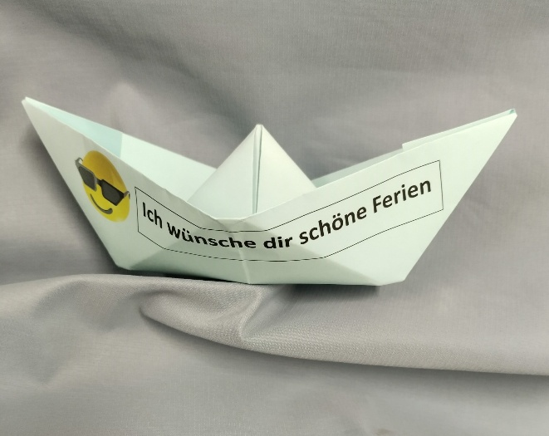


Ich wünsche dir schöne Ferien


Ich wünsche dir schöne Ferien

